Тема урока:
« Технология обработки числовой информации в электронных таблицах»
Образовательная:
-расширить представления учащихся о возможностях табличного процессора Excel.
- создать представление у учащихся о применении логической функции ЕСЛИ при решении конкретной задачи на уровне понимания.
-создать условия применения новых знаний на уровне воспроизведения по образцу.

Воспитательная
- продолжить формирование культуры и дисциплины труда,
-содействовать формированию системы представлений обеспечивающих эстетическое
отношение к действительности,
-продолжить формирование логического мышления.
Развивающая:
- продолжить развитие культуры устной и письменной речи,
- развитие познавательного интереса учащихся к предмету путем раскрытия практической, социальной значимости изучаемой темы.

Ход урока:
1. Орг. момент.

- Здравствуйте, ребята!
2. Актуализация.

Тема сегодняшнего урока « Технология обработки числовой информации в электронных таблицах» давайте вспомним, в каком обществе мы живем - в переходном от индустриального к информационному. Меняется устройство государства, экономика- отношение и требования к личности. Как следствие всего этого меняется и система оценки (результат) учебных достижений, т. е. основным достижением выпускника становится умение применять полученные знания для решения практических задач, т. е. обладание набором ключевых умений.
В каких востребованных на сегодняшний день профессиях необходимо умение работы с компьютером. Современный рынок труда связан с умением работать на компьютере.
Практически все современные профессии предполагают умения работы с ПК, вести финансовые дела, учет, контроль и анализ, то эти задачи можно выполнить с помощью программы excel. Следовательно, эта программа имеет прикладное значение.
Что такое excel?
Возможности excel.
Рассмотрите общий вид окна MS Excel. Соедините стрелками подписи с элементами окна.

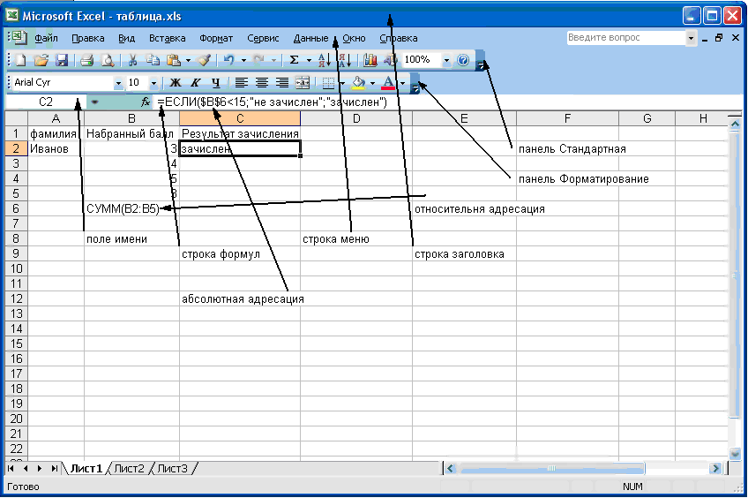

3 Сегодня нам предстоит решить задачу.
Задача.
Магазин компьютерных комплектующих продает товары, указанные в прайс-листе. Стоимость указана в долларах. Если стоимость товара превышает некоторую сумму, покупателю предоставляется скидка. Составить таблицу-шаблон, позволяющую быстро рассчитать стоимость произвольной покупки. В расчете учесть текущий курс доллара.

Прайс-лист:
Компьютерный магазин
Дата покупки
Курс доллара | 28,62
Скидка | 5%
Сумма для учета скидки | 10000
Прайс-лист
Наименование товара | Цена$ | Количество | Цена,руб. | Стоимость
Корпус Mini | 40,00 | 1
Корпус Midi | 50,00 | 1
Корпус Big | 60,00 | 1
Материнская плата | 90,00 | 1
Процессор Pentium | 200,00 | 1
Процессор AMD | 120,00 | 1
Жесткий диск 40 Гб | 50,00 | 1
Жесткий диск 80 Гб | 70,00 | 1
Жесткий диск 120 Гб | 90,00 | 1
Дисковод гибких дисков 3,5" | 18,00 | 1
Дисковод CD-ROM | 30,00 | 1
Дисковод CD-RW | 60,00 | 1
Дисковод CD-RW+DWD | 70,00 | 1
Дисковод CD-RW/DWD-R | 75,00 | 1
Память 256 Мб | 48,00 | 1
Видеокарта | 28,00 | 1
Звуковая карта | 30,00 | 1
Звуковые колонки 20W | 15,00 | 1
Звуковые колонки 50W | 50,00 | 1
Звуковые колонки 100W | 100,00 | 1
Клавиатура | 10,00 | 1
Вентилятор процессора | 3,00 | 1
Мышь оптическая беспроводная | 30,00 | 1
Мышь оптическая | 9,50 | 1
Мышь (обычная) | 5,00 | 1
Коврик для мыши | 0,50 | 1
Монитор ЖК 15" | 300,00 | 1
Монитор ЖК 17" | 400,00 | 1
Монитор ЖК 19" | 500,00 | 1
Монитор ЭТ 15" | 150,00 | 1
Монитор ЭТ 17" | 200,00 | 1
Монитор ЭТ 19" | 250,00 | 1
Итого | Стоимость покупки без скидки
 | Стоимость покупки со скидкой

Наша цель: автоматизировать расчет стоимости покупки.
Составить шаблон расчетной квитанции для покупателя.

Что известно о товарах?
Что надо знать дополнительно о покупке? ( Курс доллара, сумма, после которой предоставляется скидка, процент скидки).
Что надо определить? (Стоимость покупки без учета скидки, с учетом скидки).

 | Ячейка |  | Формула
 | В2 |  | команда –вставка-функция - дата и время-тдата
Цена 1 комплектующего в рублях. | D9 | Курс доллара *Стоимость  комплектующего в долларах | = B9*$B$4
Стоимость покупки 1 комплектующего | E9 | Колличесво комплектующих *стоимость комплектующего в рублях | =C9*D9
Стоимость покупки без скидки | E42 | Стоимость покупки без скидки | =СУММ(E9:E40)
Стоимость покупки со скидкой. | E43 | Если стоимость покупки больше 10000руб, то покупателю предоставляется скидка, размер которой 5%.  Что такое процент?  Это 1:100 часть числа.  5%-5:100 от числа, т. е 0,05*стоимость покупки без скидки (х).  Стоимость покупки со скидкой  х-0,05х=х(1-0,05) | =ЕСЛИ(E42>$B$6;E42*(1-$B$5);E42)
В программе уже заложена строгая логическая цепочка рассуждений. Если меняется
условие, то меняется и следствие. Если прошел дождь, то функция зонта изменяется.
Если белье глаженное, то применение утюга откладывается. Если покупка составляет сумму меньшую 10000 руб., то скидка не действует.
4Выполнение задания на компьютере. (В этот момент я демонстрирую презентацию).
1) тестирование.
2) Решение инвариантных задач:
-ввести курс доллара на текущий момент и произвести расчет покупки.
-изменить количество комплектующих.
-поменять процентную ставку на скидку.
3) Полученная модель позволяет автоматически пересчитывать стоимость покупки с любым количеством товара из представленного ассортимента и заполнять расчетную квитанцию. Давайте предположим, что продавец предоставляет скидку и при покупки
более чем 32 комплектующих. Скидка будет составлять 1%.
Необходимо найти сумму комплектующих при покупке. Сравнить эту сумму с числом 32.
Рассчитать стоимость покупки со скидкой 1 %.Если стоимость 1 комплектующего мала, то покупателю выгодно воспользоваться этой скидкой. Иначе нет.

4. Подведение итогов:
Сегодня на уроке мы с Вами учились применять логическую функцию, с помощью которой составляли таблицу-шаблон расчетной квитанции компьютерного магазина.
Меняя комплектующие и ассортимент магазина, курс доллара, % скидки, дату покупки продавец может быстро рассчитать стоимость покупки, а грамотный покупатель проверить правельность расчетов. Таким образом, какую бы профессию Вы в дальнейшем не выбрали, а умения пользоваться компьютером Вам пригодится.
Логическую функцию ЕСЛИ возможно применять и других условиях, не связанных с покупкой или продажей. Домашним заданием и будет придумать задачу , в которой возможно применение этого условия.

